**LEMBAR PERSETUJUAN**

Laporan hasil penelitian Tugas Akhir

Nama : Khusniyatur Rosyidah

NIM : P17110171012

Telah diperiksa dan disetujui.

Malang, 3 Juli 2020

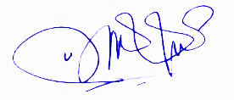 Pembimbing,

**Rani Nurmayanti, SST, M.Gizi**

**NIP. 198701162009122001**